HAR UT测试版本说明（user debug版）

1. 版本准备
应用 | apk/小包 | 安装
memory | 更新时间：9.17号 20:08  [app-obric-debug.apk]
  Shell
  adb root && adb remount && adb push app-obric-debug.apk /system/app/MemoryData/MemoryData.apk && adb shell killall com.obric.memorydata
CAE | [Cae.apk]  更新时间20250917 19:29
  Shell
  adb root && adb remount && adb push Cae.apk /system/priv-app/Cae/ && adb reboot
adsp | [push_adsp_0918.7z]  [push_adsp_0918.zip]  更新时间20250918 11:48  备注：Ubuntu系统取.zip包，Windows系统取.7z包
  Shell
  adb root && adb remount && adb wait-for-device shell mount -o rw,remount /vendor/firmware_mnt && adb wait-for-device shell mount -o rw,remount /vendor/dsp && adb push ./signed/. /vendor/firmware_mnt/image/ && adb push ./sensors.qsh.so /vendor/lib64/ && adb reboot
模型下发联系@黄友民

2. 配置开关
命令 | 说明
adb shell settings put global cae_user_aware_enable_wifi_scan_function 1 | Wifi scan功能开关
adb shell settings put global cae_user_aware_enable_har_notification 1 | har状态弹框通知功能
adb shell settings put global cae_user_info_file_debug_mode 1 | har过程raw data缓存和定时上报到服务器

3. 界面使用说明

查看当前HAR状态
打开通知功能开关后可以看到下拉窗中的HAR状态识别通知，也可以及时反馈当前的状态情况
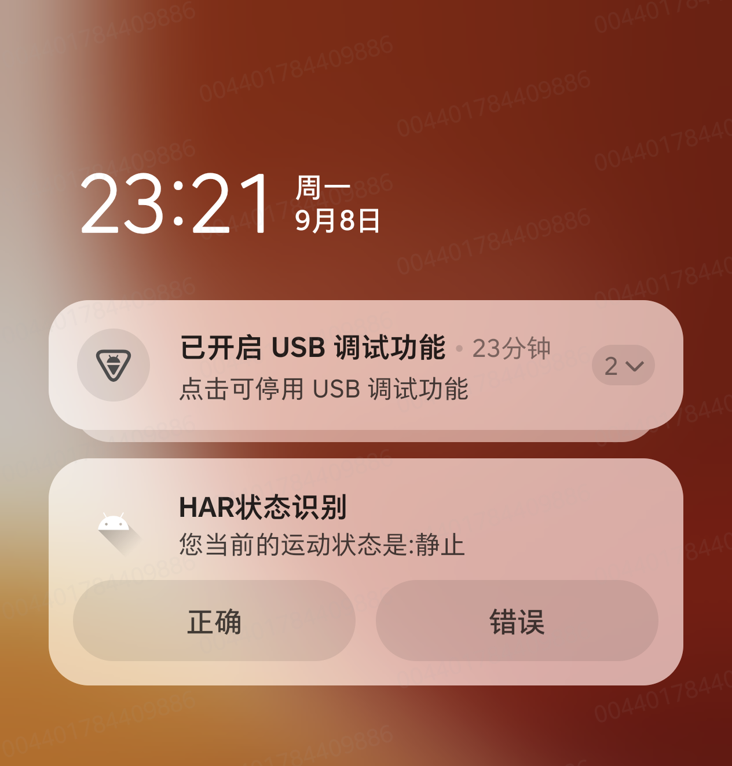

历史状态
- 设置-》关于本机-》本机状态信息-》连续点击5次软件版本号
- 设置-》系统高级设置-》开发者选项-》点击“主动场景感知UT”
- 桌面-》CAE-》判断HAR状态

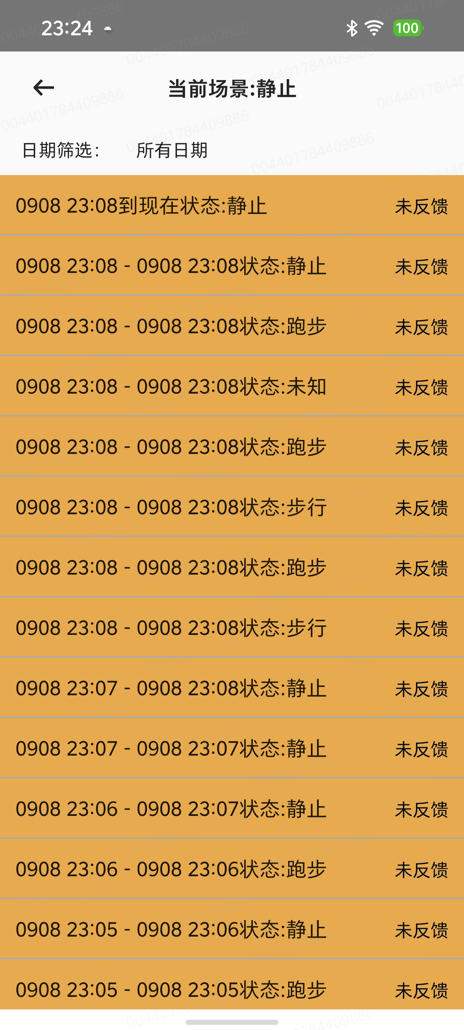  历史状态展示 | 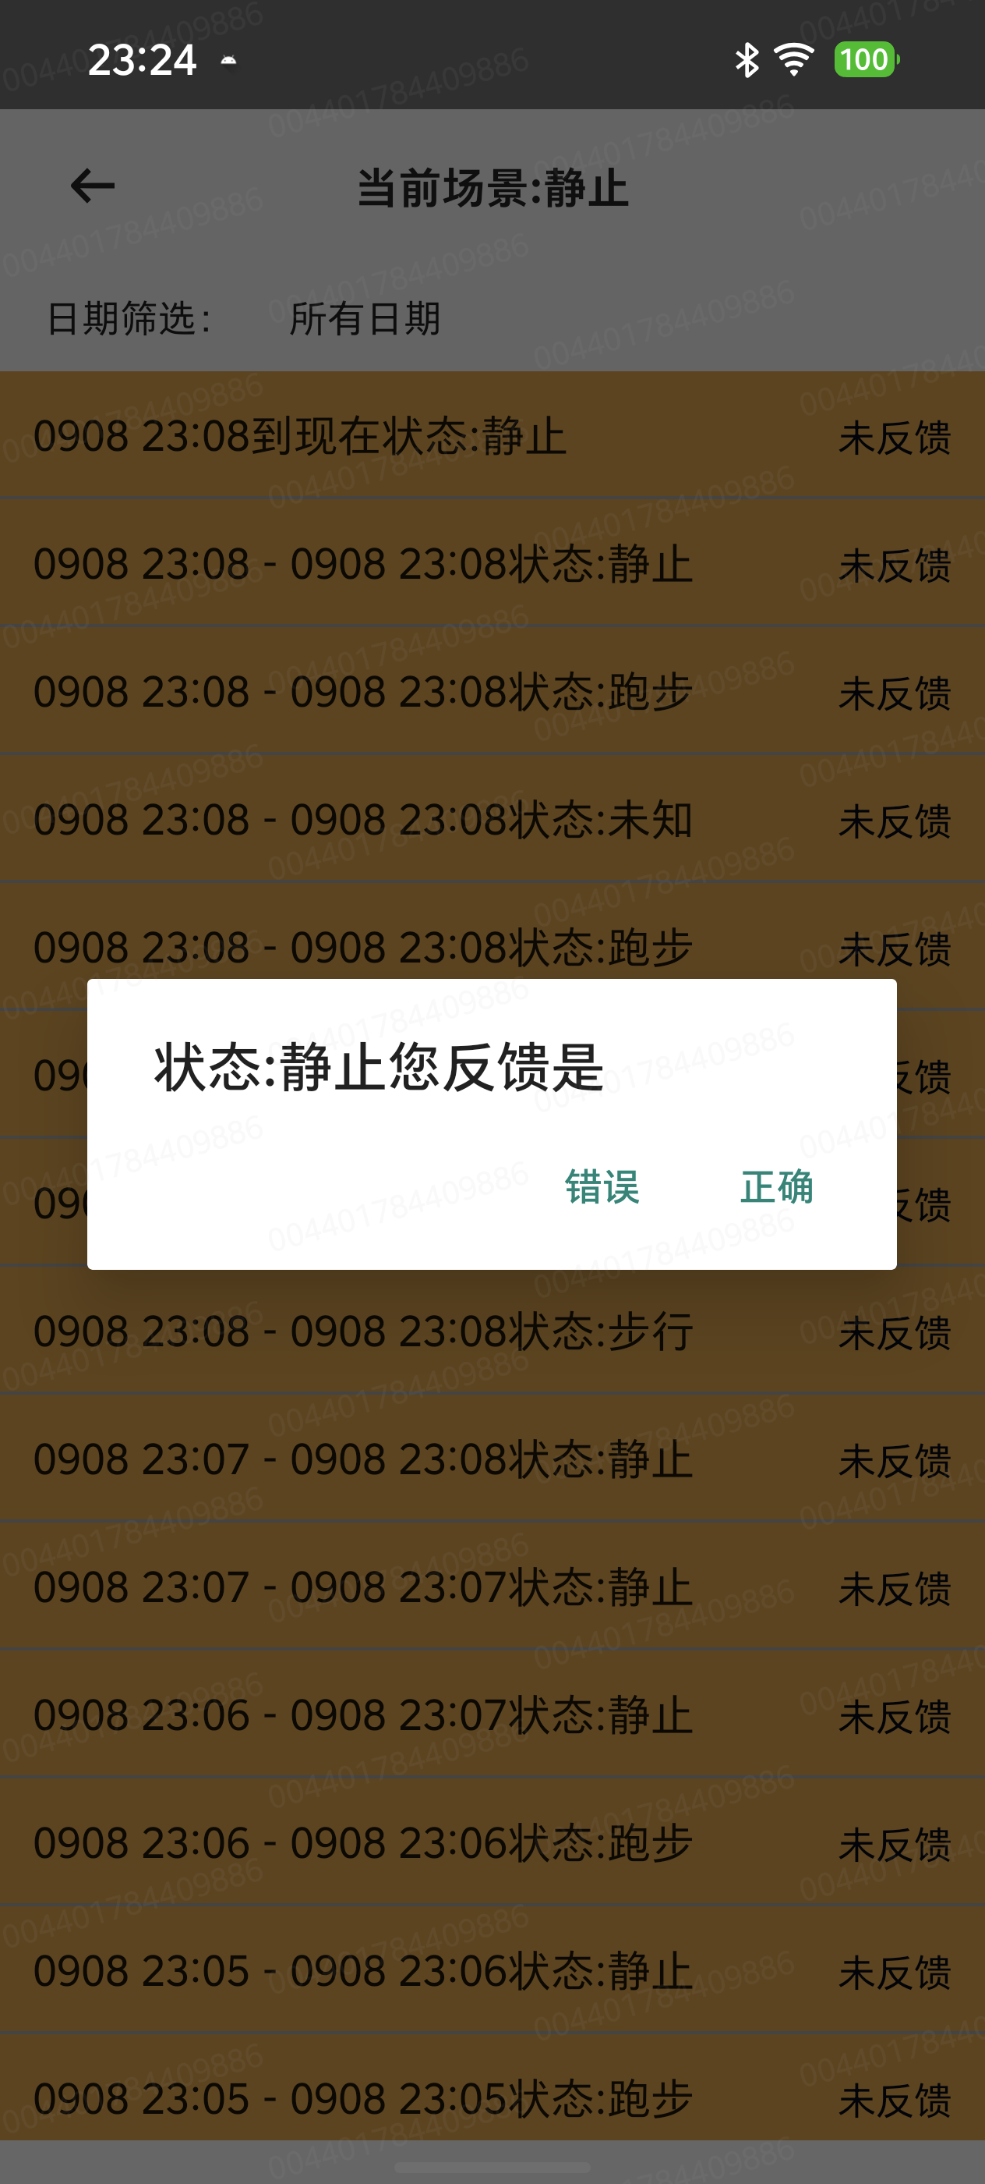  单项与实际gap反馈 | 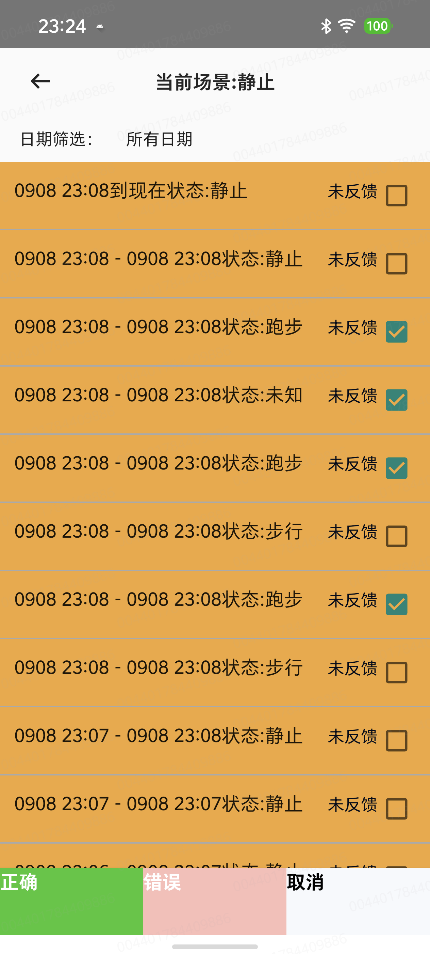  多项与实际gap反馈 | 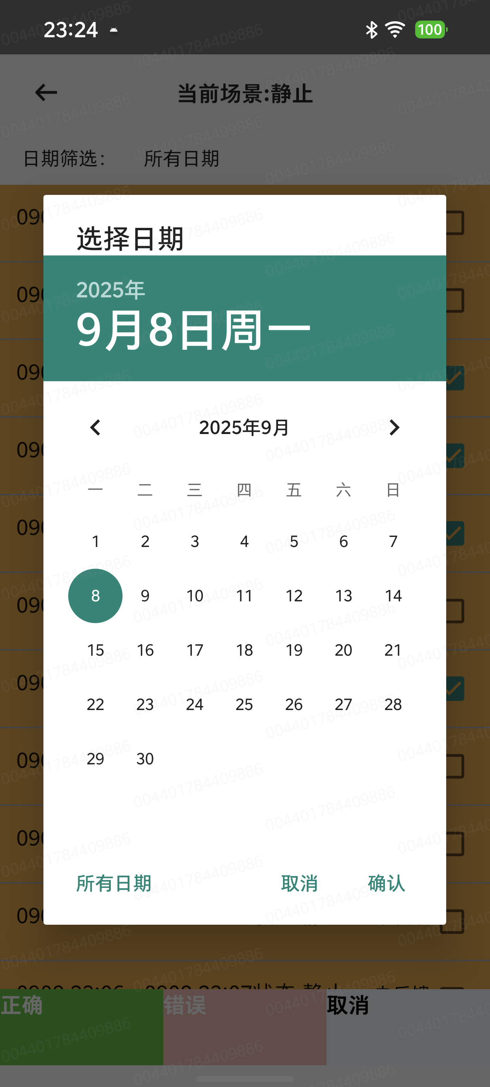  筛选日期

4. 状态判断说明
状态 | 说明
静止、走路、跑步 | 状态显示预计与真实状态延迟6-8s左右
骑行、电动自行车、乘车、地铁 | 状态预计延迟70s左右
加速 | 加速状态属于交通工具类状态的模糊定义，是交通工具状态的前置状态，会开始持续学习用户数据给出更精确的状态

附录
打开sensorhub log方法
- 开始测试前：进入问题反馈app--->点击选择分类--->往下划到最底部--->选择传感器/指纹/红外--->收集
- 测试完后，回到问题反馈app，点击完成收集。(不用上传，log在手机中导出到本地即可)
- 导出log：进到/sdcard/obric/feedback/realtime目录，找到最近抓取的一份log，导出2025-xx文件夹

